**Příloha č. 1 nařízení města Vyškova, kterým se vymezují oblasti města Vyškova, ve kterých lze místní komunikace nebo jejich určené úseky užít k stání silničního motorového vozidla za sjednanou cenu v souladu s cenovými předpisy**

**___________________________________________________________________**

**Vymezené oblasti měst Vyškova, ve kterých lze místní komunikace nebo jejich určené úseky užít k stání silničního motorového vozidla za sjednanou cenu**

* **Masarykovo náměstí, ulice Kostelní, nám. Čsl. armády, MP I, MP II, ulice Pivovarská, ul. Dvořákova**

Stání na vyznačeném parkovišti

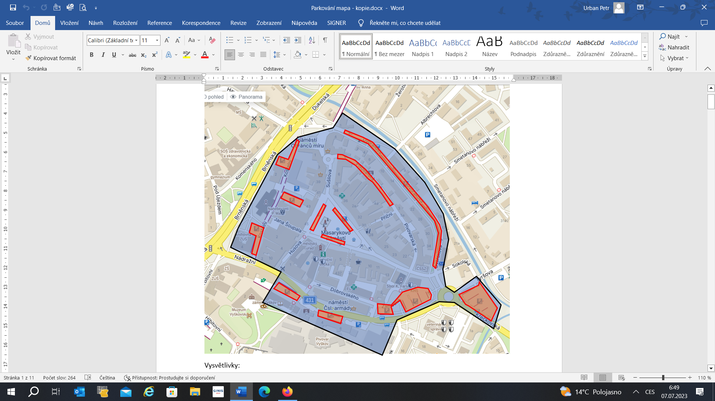

Vysvětlivky:

Vymezená oblast -

Vyznačené parkoviště -

* **Ulice Dukelská**

Podélné stání po levé straně vozovky

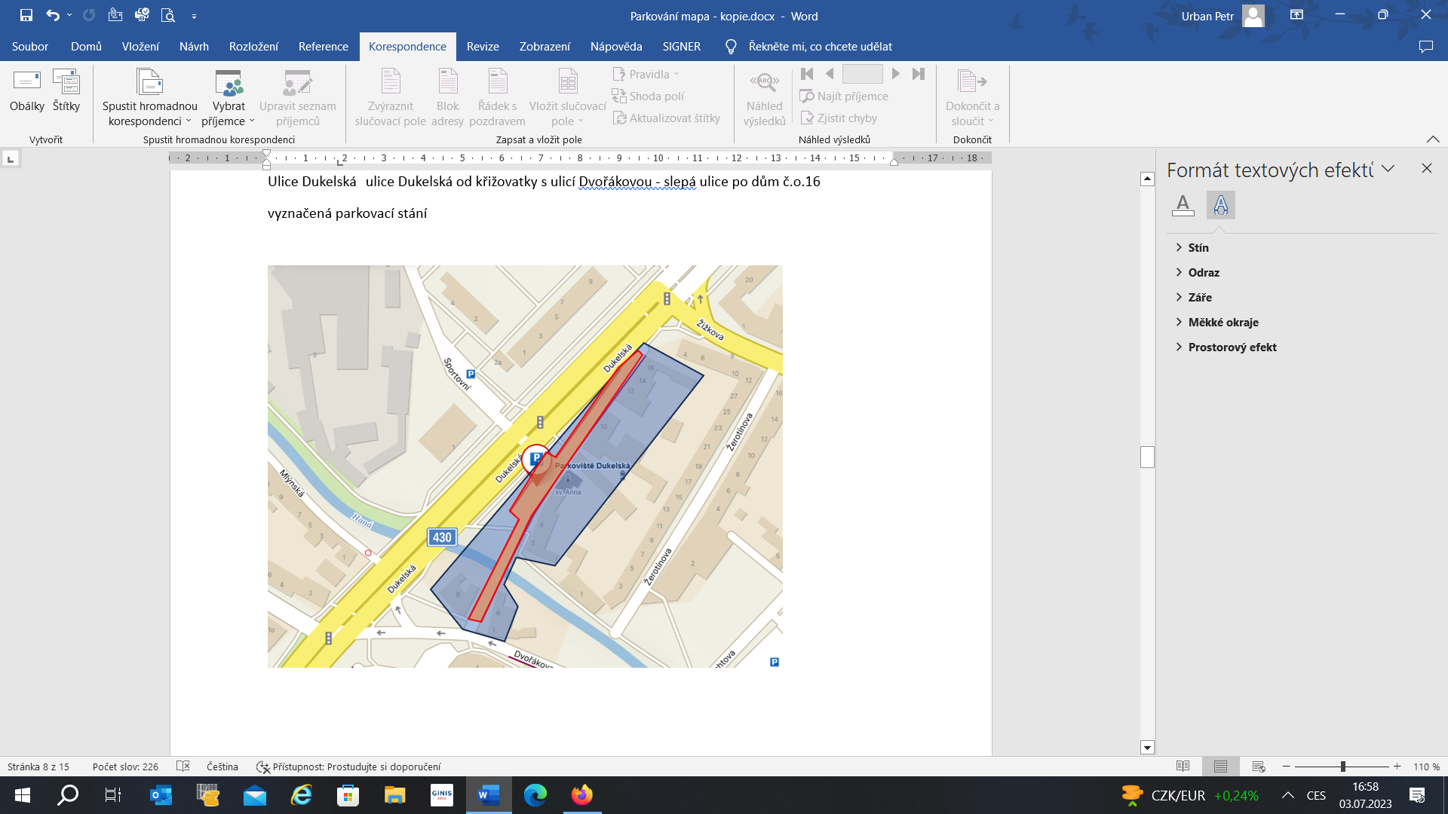

Vysvětlivky:

Vymezená oblast -

Vyznačené parkoviště -

* **Městské parkoviště III**

Samostatná parkovací plocha naproti Okresního soudu ve Vyškově

Stání na vyznačeném parkovišti a vyznačených parkovacích stáních na ulici Kašíkova

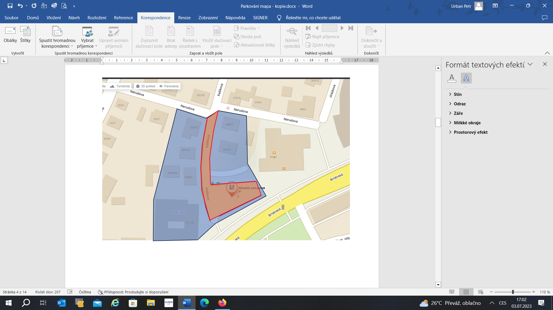

Vysvětlivky:

Vymezená oblast -

Vyznačené parkoviště -

* **Ulice Jiřího Wolkera**

Vyznačená parkovací stání na ulici Jiřího Wolkera od křižovatky s ulicí Svatopluka Čecha ke kolejím ČD, samostatná parkovací plocha u zdravotního střediska Angis a parkoviště u autobusového nádraží

Stání na vyznačeném parkovišti u zdravotního střediska Angis a na vyznačených parkovacích stáních na ulici Jiřího Wolkera od křižovatky s ulicí Svatopluka Čecha ke kolejím ČD a na vyznačeném parkovišti u autobusového nádraží

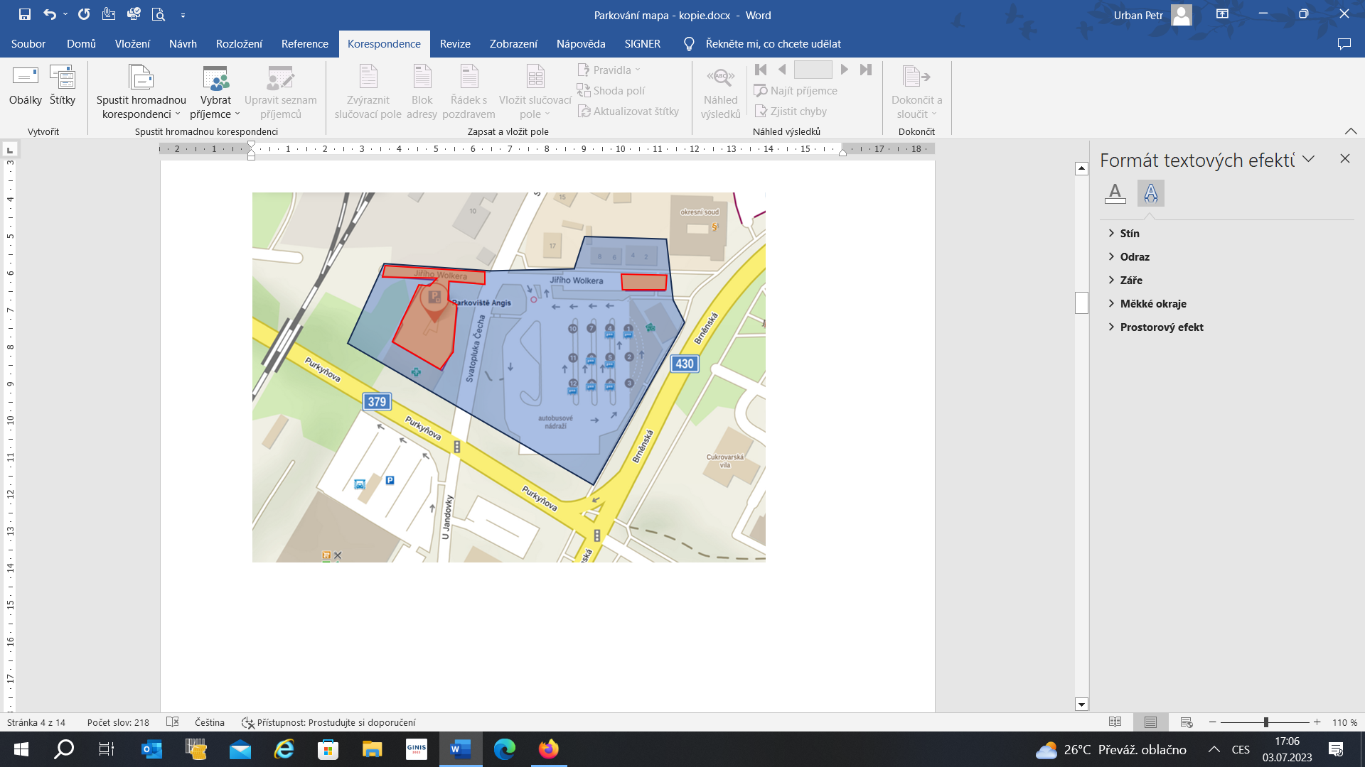

Vysvětlivky:

Vymezená oblast -

Vyznačené parkoviště -

* **Ulice Hřbitovní**

Parkoviště u Orla

Stání na vyznačeném parkovišti

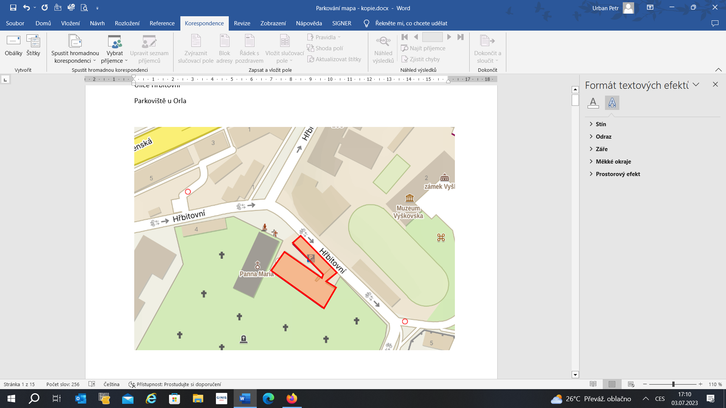

Vysvětlivky:

Vyznačené parkoviště -